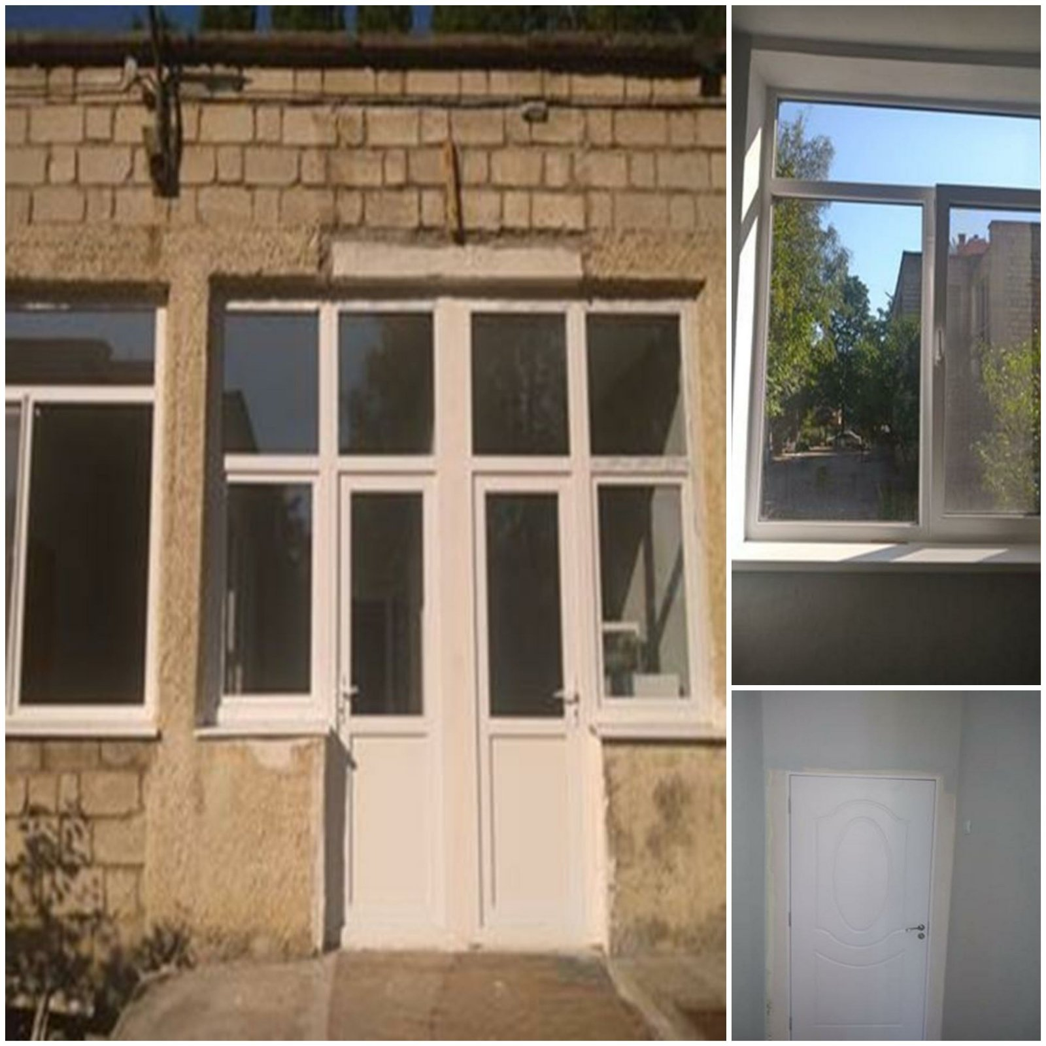
Schimbarea tâmplăriei în cabinetul medical, sala de proceduri și izolator din IET Nr.59

